Osnovna škola: Klinča Sela
Nastavni predmet: Katolički vjeronauk
Učitelj: Josip Kunac, prof.
Razredni odjel: 1.
Redni br. pripreme: 22.
Tema: III. BOŽJI PRIJATELJI
Podtema: 6. Anđeli čuvari
Odgojno-obrazovni ishodi učenja:
- Učenik izgovara molitve Očenaš, Zdravo Marijo, Slava Ocu, Anđele čuvaru, zna se prekrižiti. (OŠ KV B.1.3.)
- Učenik navodi načine kojima ljudi izražavaju svoju vjeru i zahvalnost Bogu: obiteljska molitva, nedjeljna misa, pobožnosti. (OŠ KV B.1.3.)
- Učenik izražava stav poštovanja prema ljudima oko sebe konkretnim gestama poštovanja i pomirenja. (OŠ KV C.1.1.)
- Učenik objašnjava poruku blagdana, svetkovina i običaja (Dan kruha i zahvalnosti za plodove zemlje, Svi sveti i Dušni dan, Sv. Nikola i Sv. Lucija; Majčin dan…). (OŠ KV D.1.2.)
- Učenik konkretnim gestama sudjelovanja izražava stav prihvaćanja poruke blagdana, svetkovina i običaja. (OŠ KV D.1.2.)

TIJEK NASTAVNOG SATA

UVODNI DIO

ZNAK KRIŽA

DRAGI ISUSE, HVALA TI ŠTO SI NAS I DANAS OKUPIO. POŠALJI SVOG DUHA SVETOGA DA NAS VODI I POMAŽE NAM DA BOLJE UPOZNAMO TEBE I TVOJE ANĐELE. AMEN.

ZNAK KRIŽA

Motivacija:
Vjeroučitelj pokazuje sliku anđela i djeteta:

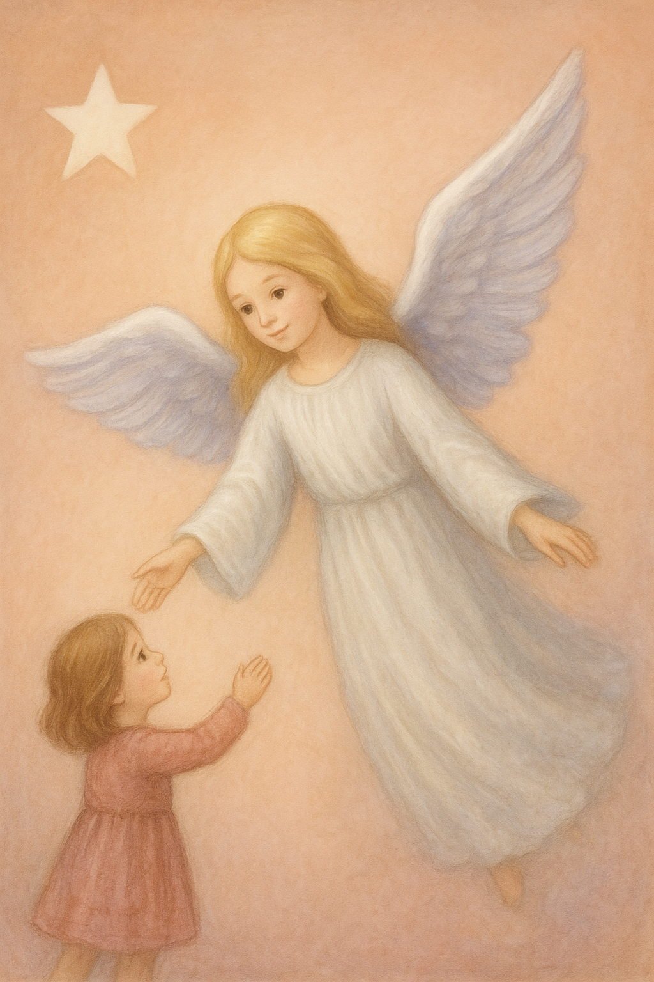

Razgovor:
- Što vidite na slici?
- Tko zna tko je anđeo čuvar?
- Znate li neku molitvu ili pjesmu o anđelima?

Najava teme: Danas ćemo razgovarati o našim posebnim prijateljima i čuvarima koje nam je Bog dao – anđelima čuvarima.

SREDIŠNJI DIO

Prijedlozi aktivnosti:

Aktivnost 1: „Obrada sadržaja“:
Vjeroučitelj recitira molitvu „Anđele čuvaru mili“.

Razgovor:
- Što molimo od Anđela čuvara? (Da nas čuva i svojom snagom zakloni.)
- Što to znači "čuvaj mene noću, danju"? (Da nas prati uvijek, ne samo kad spavamo.)
- Što molimo da nas brani? (Da nas brani od grijeha i loših djela.)
- Što molimo anđele za kraj života? (Da sretni dođemo u nebo i tamo se klanjamo Bogu.)

Tumačenje:
- Anđeli su Božji glasnici. (Što radi glasnik? Prenosi poruke.)
- Anđeli su naši čuvari.
- Njih ne možemo vidjeti, ali su uvijek uz nas. (Pomažu nam da činimo dobro.)

Aktivnost 2: „Video - zapis“:
Učenici će pogledati video – zapis o anđelu čuvaru; 31:38

klikni ovdje - poveznica

Razgovor:
- Kako su anđeli zaštitili djevojčicu?

Aktivnost 3: „Mali kipari“:
Učenici će u oblikovati anđela od plastelina.

Aktivnost 4: „Tko mene čuva?“: ----> BILJEŽNICA
Učenici će nacrtati sebe i iznad sebe svog anđela.
Naslov:
MOJ ANĐEO ČUVAR

Aktivnost 5: „Razgovor s anđelom“:
Učenici će u paru glumiti dijalog: jedan je dijete, drugi anđeo čuvar.

Aktivnost 6: „Anđeoska slagalica“:
Vjeroučitelj će podijeliti dijelove slike anđela koje učenici trebaju sastaviti.

Aktivnost 7: „Krug zaštite“:
Učenici će stajati u krugu. Svaki učenik će reći jednu stvar za koju želi zahvaliti svom anđelu čuvaru (npr. "Hvala što me čuvaš kad idem u školu.").

Aktivnost 8: „Pjevački zbor anđela“:
Učenici će zajedno naučiti i otpjevati molitvu o anđelu čuvaru „Anđele, čuvaru mili…“; 3:36; Autor: Marinko Grubešić; Izvor: YouTube

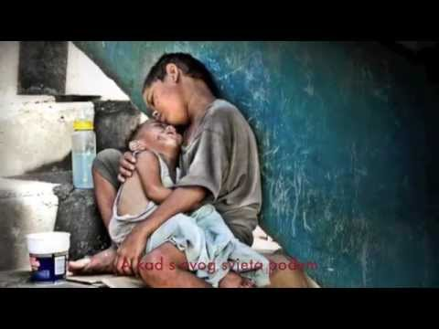

Aktivnost 9: „Šaputanje anđeoske poruke“:
Učenici će sjediti u krugu, a vjeroučitelj će prvom učeniku na uho šapnuti kratku, dobru poruku ("Anđeo ti kaže da si hrabar!"). Učenik to šapće sljedećem, sve dok poruka ne dođe do zadnjeg učenika. Raspravlja se je li poruka ostala ista (kao "anđeoski glas").

Aktivnost 10: „Anđeo me čuva kad...“:
Učenici će dovršiti rečenice:

- Anđeo me čuva kad... (npr. prelazim cestu).
- Anđeo mi pomaže da budem dobar/dobra kad... (npr. dijelim igračke).
- Anđeo mi je prijatelj jer...

Aktivnost 11: „Put anđela – igra hodanja“:
Učenici će, zatvorenih očiju, uz pomoć „anđela vodiča“ (parovi: jedan učenik vodi drugoga), proći put kroz učionicu i naučiti vjerovati jedni drugima.

Aktivnost 12: „Anđeli u pokretu“:
Učenici će se slobodno kretati po razredu imitirajući tihe korake anđela, dok u pozadini svira instrumentalna glazba: „Best of Chopin - 5 Most Popular Pieces“; 22:39; Izvor: Hana Hashem; YouTube



Aktivnost 13: „Anđeo od papira“:
Učenici će izraditi anđele od kolaž - papira:

Ideje:

klikni ovdje - poveznica

Ili:

DIY Paper Angel | How To Make Easy Paper Doll | Nursery Craft |Quick & Easy Christmas Craft Ideas; 0:33; Izvor: LearningPie Preschool; YouTube

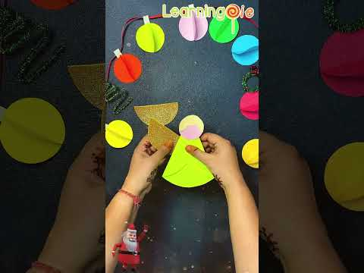

Napomena: Postoje i drugi video – zapisi o tome na YouTubu.

Aktivnost 14: „Bojanka“:
Učenici će pobojati ilustraciju anđela.

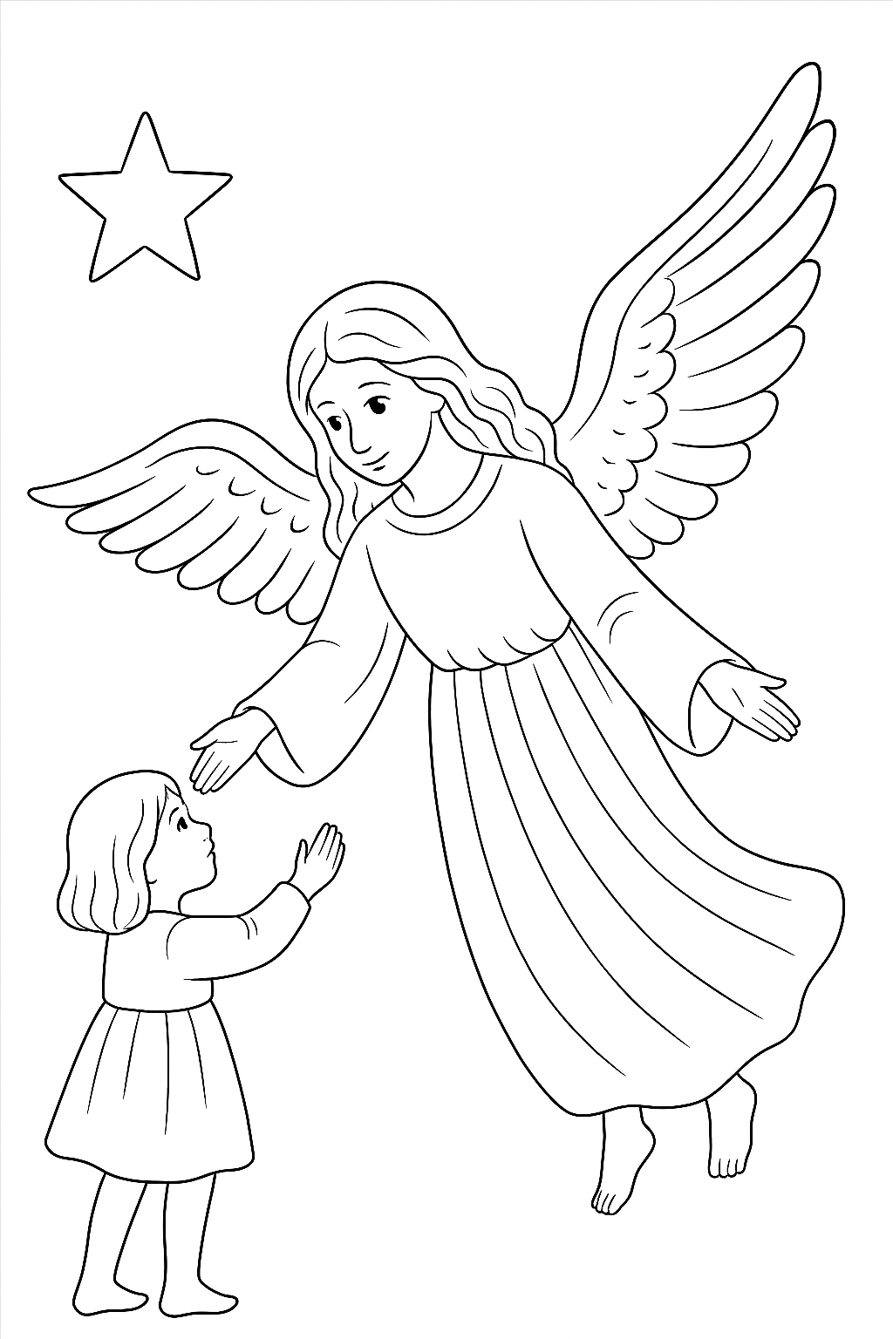

Aktivnost 15: „Poučna priča“:
Vjeroučitelj će pročitati poučnu priču.
Luka i Nevidljivi Prijatelj
Luka je bio mali dječak koji se ponekad bojao ići u školu sam. Jednog je dana rekao mami: "Volio bih da imam prijatelja koji bi išao sa mnom." Mama mu je nasmiješena odgovorila: "Ali imaš ga! Zove se anđeo čuvar. On je uvijek uz tebe, i kad hodaš, i kad se igraš, i kad spavaš. Ne možeš ga vidjeti, ali on te vidi i čuva."

Sljedećeg dana, dok je Luka hodao, zamislio je svog anđela kako hodi pokraj njega. Osjećao se tako hrabro i sigurno! Kad se spotakao o kamen, ali se nije ozlijedio, pomislio je: "To je moj anđeo čuvar mene zaštitio!" Od tada se Luka više nije bojao, jer je znao da nikad nije sam.

Pouka: Naš anđeo čuvar je uvijek s nama, čuva nas i pomaže nam, čak i kada ga ne vidimo.

Aktivnost 16: „Zapišimo!“: ----> BILJEŽNICA
Učenici će u bilježnicu prepisati:
Naslov:

MOJ ANĐEO ČUVAR

ANĐEO ČUVAR JE MOJ NEVIDLJIVI PRIJATELJ.
ON ME ČUVA DANJU I NOĆU.
ANĐELIMA SE MOŽEMO MOLITI.

Aktivnost 17: „Radna bilježnica”:
Učenici će uz pomoć vjeroučitelja rješavati RB, str. 24 - 25.

Aktivnost 18: „Digitalni udžbenik“ Potrebna je prijava vjeroučitelja s pristupnim podatcima.
Učenici će na pametnoj ploči, ili tabletima pokušati riješiti digitalni zadatak „MOLITVA “ANĐELE ČUVARU” – dopunjavanje teksta.

Aktivnost 19: Mikropauza:
Vjeroučitelj je koristi po želji u bilo kojem trenutku sata kada opadne koncentracija učenika. To može biti bilo što: vic, zagonetka, pitalica, šetnja po razredu, pjesmica i sl. nevezano uz vjeronaučno gradivo. Pripaziti na pristojnost sadržaja! Ako vic sadrži neka imena učenika iz razreda npr. Ivica i Marica, promijeniti ih.

Anđeoski let
Vjeroučitelj kaže: "Zamislite da ste anđeli! Kada podignete ruke, vaša anđeoska krila se šire. Sada se lagano prošetajte po razredu, mašući rukama kao krilima. Pazite da ne "poletite" previsoko i da se ne sudarite s drugim anđelima!"

ZAVRŠNI DIO

Aktualizacija sa sintezom:
Razgovor:
- Kako možemo biti slični anđelima? (Kad pomažemo, kad čuvamo prijatelje, kad govorimo lijepe riječi.)

Zaključak:
- Anđeli su Božji glasnici.
- Svaki čovjek ima svoga anđela čuvara.
- Anđeli nas štite i pomažu nam da činimo dobro.

Domaća zadaća:
Učenici će riješiti, ili dovršiti rješavanje RB, str. 24 - 25.
Učenici će naučiti napamet molitvu „Anđele, čuvaru mili“, udžbenik, str. 36. Bit će ispitivani.

Samovrednovanje:
Učenici koji smatraju da su odlično usvojili gradivo će reći „Eeeee“, oni koji nisu ništa razumjeli će reći „Aaaaaaa“, a oni koji su osrednje razumjeli će reći „Iiiiiiii“.

Molitveni završetak:
Učenici će poslušati pjesmu „ANĐELE ČUVARU MILI - Zagrepčanke i dečki feat. Marija i Marta Hren“; 3:09; Izvor: Zagrepčanke i dečki KIDS CHANNEL; YouTube

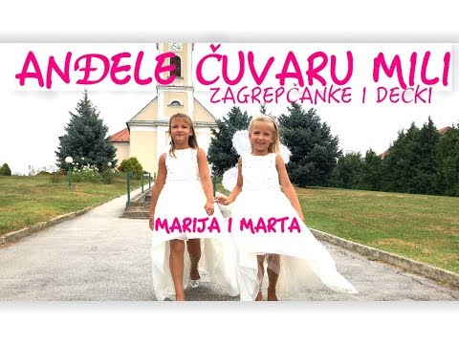

ili:

ZNAK KRIŽA

MOJ ANĐELE ČUVARU, HVALA TI ŠTO SI DANAS S NAMA. ČUVAJ NAS NA PUTU KUĆI, ČUVAJ NAŠ DOM I NAŠU OBITELJ. POVEDI NAS K ISUSU I DJEVICI MARIJI. AMEN.

ZNAK KRIŽA.

